**Phần 1:Các lệnh cơ bản thao tác với Docker**

1. docker –version : Hiện version của docker



1. docker run hello-world: Cài đặt và chạy hello-world

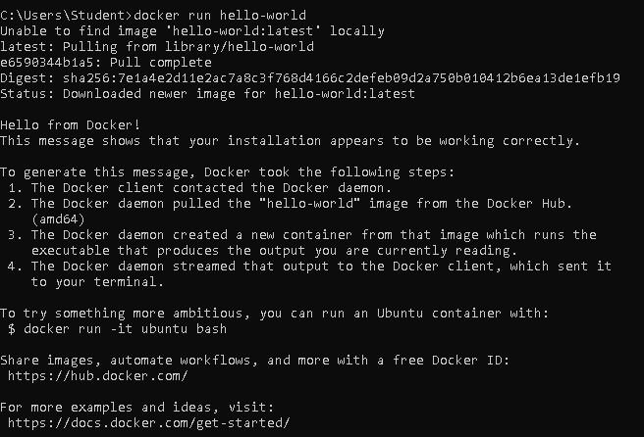

1. docker pull nginx : Tải image nginx:latest từ Docker Hub về local.

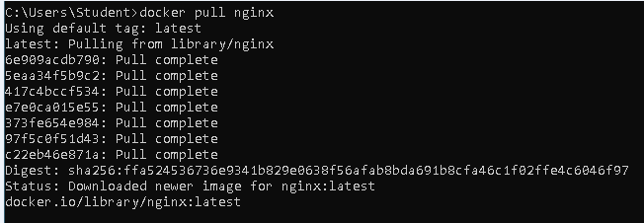

1. docker images: Liệt kê danh sách các image đã tải về

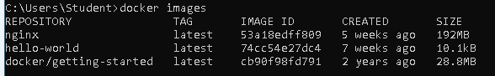

1. docker run -d nginx: Chạy container nginx ở chế độ nền.



1. docker ps: Liệt kê container đang chạy.



1. docker ps –a: Liệt kê tất cả container (bao gồm cả container đã dừng).



1. docker logs <container_id>: Xem logs của container.

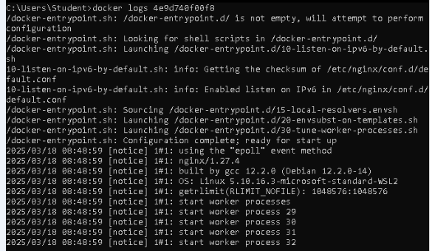

1. docker exec -it <container_id> /bin/sh: Truy cập vào container với shell

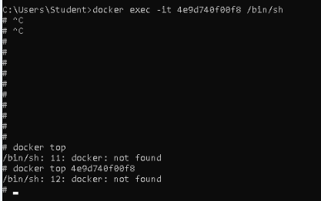

1. docker stop <container_id>: Dừng container



1. docker restart <container_id>: Khởi động lại container.



1. docker rm <container_id>: Xóa container.

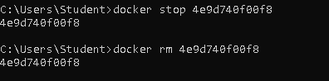

1. docker container prune: Xóa tất cả container đã dừng.

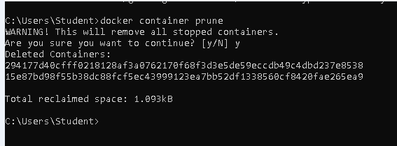

1. docker rmi <image_id>: Xóa image.

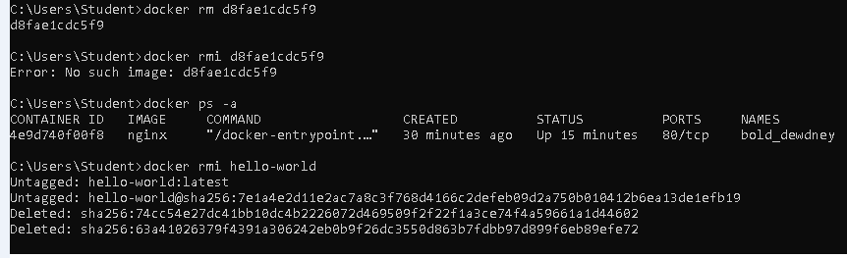

1. docker image prune –a: Xóa tất cả image không sử dụng.

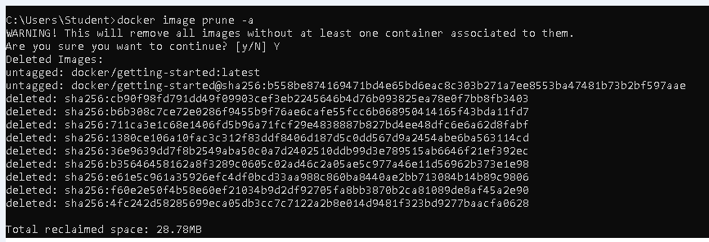

1. docker run -d -p 8080:80 nginx: Chạy nginx và ánh xạ cổng 8080 của máy host vào cổng 80 của container

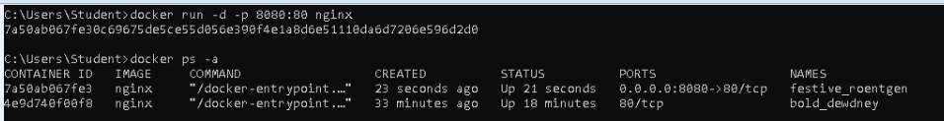

1. docker inspect <container_id>: Xem thông tin chi tiết của container.

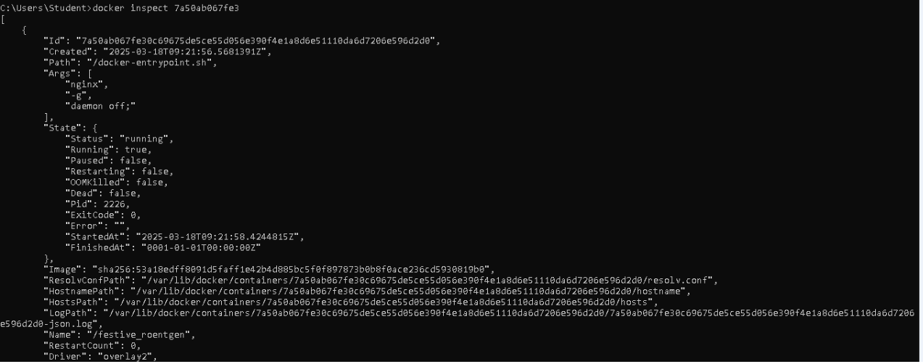

1. docker run -d -v mydata:/data nginx: Chạy container nginx và gắn volume mydata vào thư mục /data.

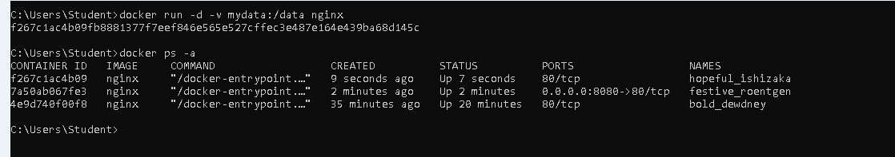

1. docker volume ls: Liệt kê danh sách volume.

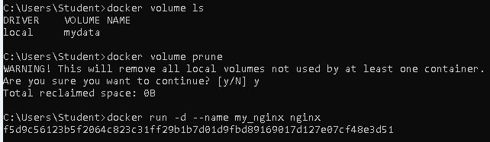

1. docker volume prune: Xóa các volume không sử dụng.



1. docker run -d --name my_nginx nginx: Chạy nginx với tên my_nginx.



1. docker stats: Xem tài nguyên sử dụng của các container.

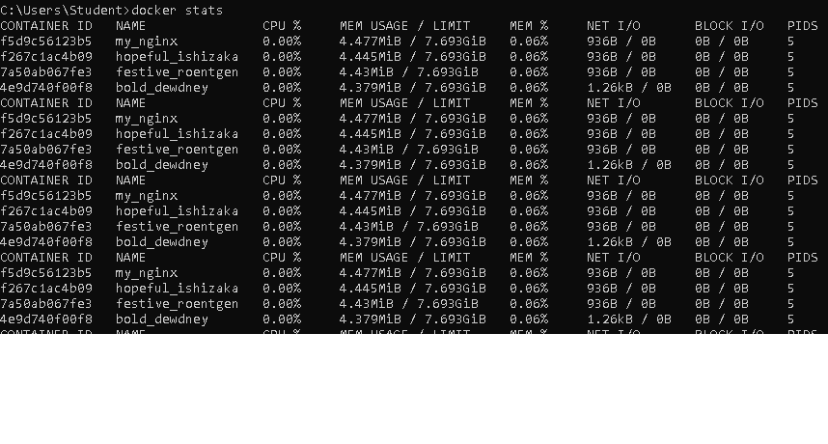

1. docker network ls: Liệt kê các mạng Docker

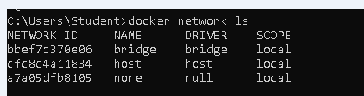

1. docker network create my_network: Tạo network my_network.

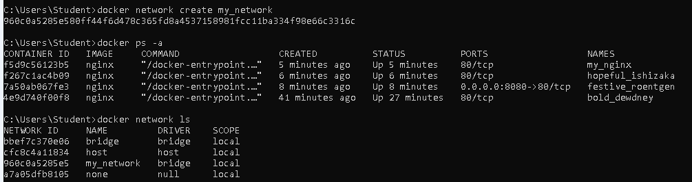

1. docker run -d --network my_network --name my_container nginx: Chạy container nginx trong network my_network.

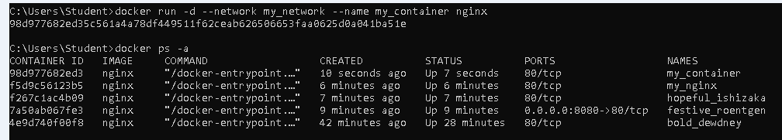

1. docker network connect my_network my_nginx: Kết nối container my_nginx vào network my_network.

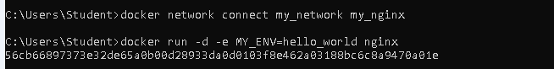

1. docker run -d -e MY_ENV=hello_world nginx: Chạy nginx với biến môi trường MY_ENV=hello_world.



1. docker logs -f my_nginx: em logs của container my_nginx theo thời gian thực.

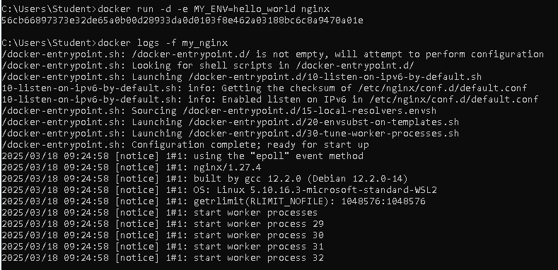

1. FROM nginx

COPY index.html /usr/share/nginx/html/index.html

→ Dockerfile để tạo image từ nginx và sao chép file index.html vào thư mục web server.

1. docker build -t my_nginx_image : Build image từ Dockerfile với tên my_nginx_image.
2. docker run -d -p 8080:80 my_nginx_image: Chạy container từ image my_nginx_image với cổng 8080.